ĐẾN NHÀ NGƯỜI KHÁC  KHI ĐẾN NHÀ NGƯỜI KHÁC,  BÉ NÊN CƯ XỬ THẾ NÀO?  HÃY CỞI GIÀY Ở CỬA | 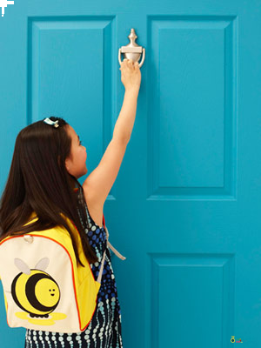
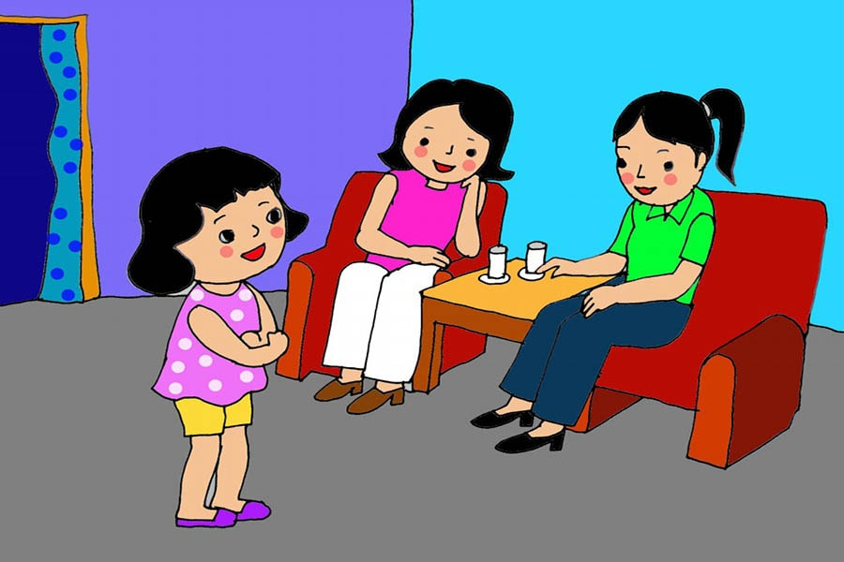
Chào em
Chào cháu
Cháu chào bác, chào chị ạ
NHỚ CHÀO HỎI LỄ PHÉP TRƯỚC NHÉ!
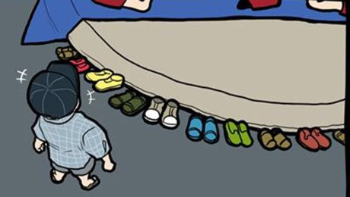
XẾP GỌN GÀNG GIÀY DÉP VỪA CỞI RA.
NHỮNG VIỆC CẤM KỊ
Xem có gì đẹp nào?
Nước gì vậy nhỉ?
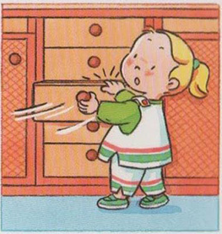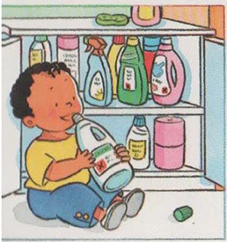
ĐỪNG TỰ TIỆN MỞ ĐỒ ĐẠC HAY PHÒNG ỐC NHÉ
Ở TRONG NHÀ
Cháu cảm ơn cô. Cháu mời cô, mời cậu ăn bánh!
Cháu ăn bánh đi!
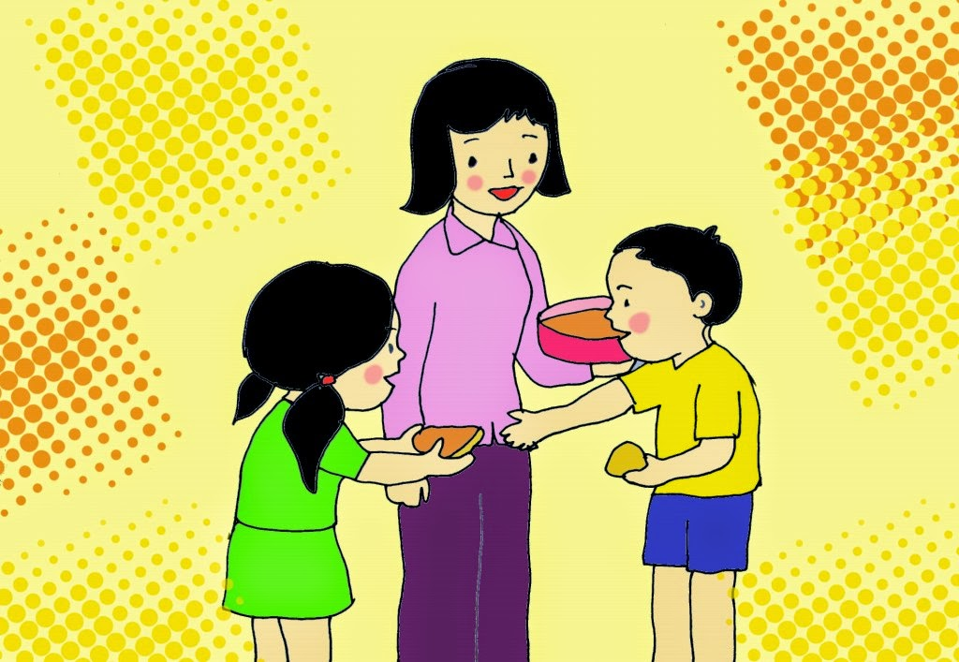
NẾU ĐƯỢC MỜI ĂN, BÉ NHỚ NÓI LỜI CẢM ƠN!
Cậu ăn đi!

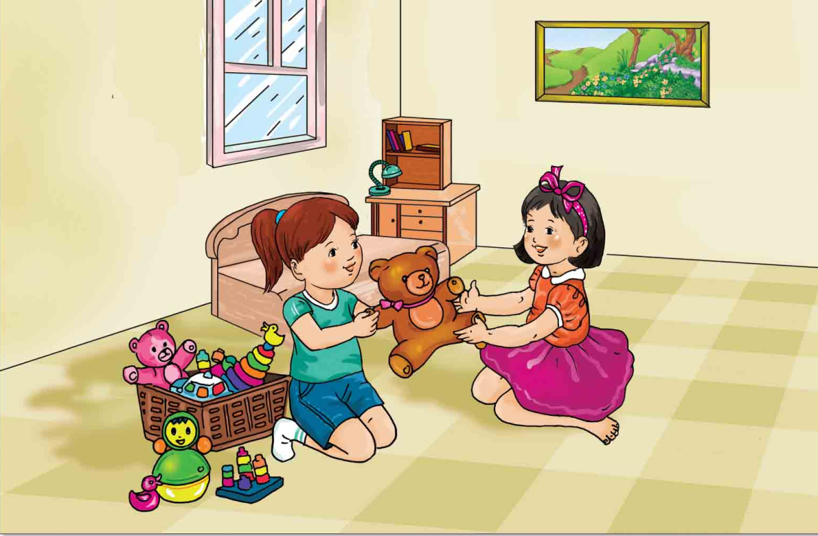
Cho tớ mượn con gấu này nhé?
ừ, cậu chơi đi!
CẦN XIN PHÉP RỒI MỚI ĐỘNG VÀO ĐỒ

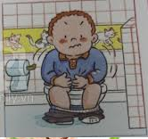
NẾU BÉ MUỐN ĐI VỆ SINH THÌ PHẢI XIN PHÉP

KHI RA VỀ

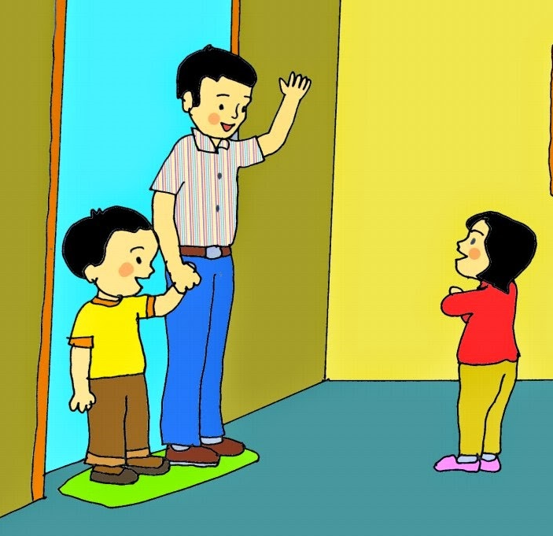
Chào cháu, khi nào lại đến chơi nhé!
Cháu chào bác cháu về ạ!

